У 2026 ГОДЗЕ СПАЎНЯЕЦЦА:
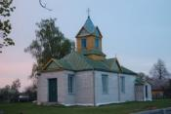
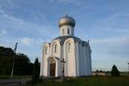
100 гадоў з часу будавання СВЯТА-ГЕОРГІЕЎСКАЙ ЦАРКВЫ (в. Вялікія Лукі).
30 гадоў з часу будавання ЦАРКВЫ Ў ГОНАР СВЯТОГА ПРАРОКА ІЛЛІ (в. Адахаўшчына). Узведзена ў 1996 годзе з цэглы і бетону на месцы былой драўлянай Свята-Ільінскай царквы, пабудаванай ў 1866 годзе.
85 гадоў назад — верасень 1941 г. створаны лагер для ваеннапалонных РККА «Шталаг – 337» каля вёскі Лясная Баранавіцкага раёна
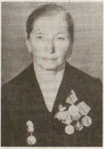
ЛЮТЫ
16 лютага — 110 гадоў з дня нараджэння ЛІЛІІ ІВАНАЎНЫ КАВАЛЕЎСКАЙ (1916, Баранавіцкі раён, в. Гайбуты — 2002), удзельніка партызанскага руху ў Беларусі ў гады Вялікай Айчыннай вайны, Ганаровага грамадзяніна Баранавіцкага раёна
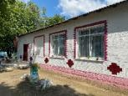
САКАВІК
10 сакавіка — 70 гадоў з дня адкрыцця НІЖНЕЧЭРНІХАЎСКАЙ БІБЛІЯТЭКІ-КЛУБА (10.03.1956 г.)
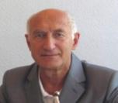

20 сакавіка — 80 гадоў з дня нараджэння КАНСТАНЦІНА ІВАНАВІЧА БАЛАНДЗІНА (1946, Баранавіцкі р-н, в. Крошын), вучонага-гісторыка, культуролага, выдатнiка адукацыі Беларусі

20 сакавіка — 70 гадоў з дня нараджэння АЛЯКСАНДРА БАРЫСАВІЧА ГАЛЬКЕВІЧА (1956, г. Баранавічы), празаіка
КРАСАВІК
4 красавіка — 130 гадоў з дня нараджэння ПЛАТОНА АНДРЭЕВІЧА КРЭНЯ (1896, Баранавіцкі р-н, в. Ярашоўка, цяпер в.Кузявічы – 1962), паэта, мемуарыста, публіцыста, удзельніка Першай сусветнай і грамадзянскай войнаў
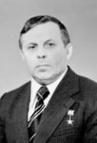
6 красавіка — 90 гадоў з дня нараджэння ФЁДАРА ПЯТРОВІЧА СЯНЬКО (1936, Баранавіцкі р-н, в. Казлякевічы), работніка сельскай гаспадаркі, дзяржаўнага дзеяча Беларусі, лаўрэата Дзяржаўнай прэміі СССР (1971), Героя Сацыялістычнай Працы (1971), кавалера ордэна Леніна
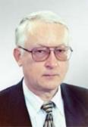
27 красавіка — 85 гадоў з дня нараджэння МІКАЛАЯ ЗАХАРАВІЧА КЕРНОГІ (1941, г. Баранавічы – 2009), журналіста, лаўрэата Дзяржаўнай прэміі Беларусі (1974)
МАЙ
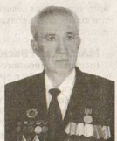
6 мая — 90 гадоў з дня нараджэння ТАРАСЕВИЧА СЦЯПАНА ІОСІФАВІЧА, старшыні Баранавіцкага райвыканкама (1977–1988), Ганаровага грамадзяніна Баранавіцкага раёна
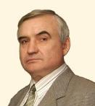
11 мая — 75 гадоў з дня нараджэння МІКАЛАЯ КАНСТАНЦІНАВІЧА ЛІТВІНА (1951, Баранавіцкі р-н, в. Пятрэвічы), кампазітара
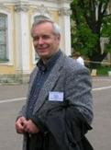
ЧЭРВЕНЬ
8 чэрвеня — 80 гадоў з дня нараджэння ВАЛЕРЫЯ АЛЯКСАНДРАВІЧА ЛОЙКІ (1946, Баранавіцкі р-н, в. Саўцавічы), вучонага-фізіка
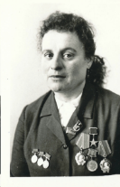
16 чэрвеня — 95 гадоў з дня нараджэння ТАЦЦЯНЫ ЦІХАНАЎНЫ ЛІЦКЕВІЧ (1931, Баранавіцкі раён, в. Залессе — 27.02.2010), даярка фермы «Залессе» саўгаса «Вольна-Чэрніхава», Герой Сацыялістычнай Працы (1966 г.)

26 чэрвеня — 85 гадоў з часу заснавання АА «558 АВІЯЦЫЙНЫ РАМОНТНЫ ЗАВОД», вядучага прадпрыемства абароннага сектара эканомікі Рэспублікі Беларусь, якое ажыццяўляе рамонт і мадэрнізацыю авіяцыйнай тэхнікі (Баранавічы; 1941)
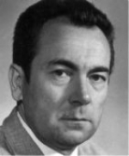
30 чэрвеня — 95 гадоў з дня нараджэння РЫШАРДА ЗДЗІСЛАВАВІЧА ЯСІНСКАГА (1931, г. Баранавічы, – 2005), кінарэжысёра-дакументаліста, сцэнарыста, лаўрэата прэміі Ленінскага камсамола Беларусі (1974) і прэміі Міжнароднага кінафестывалю дакументальнага кіно (Францыя; 1973), уладальніка шматлікіх дыпломаў і прызоў усесаюзных і міжнародных кінафестываляў
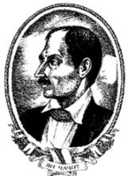
ЛІПЕНЬ

7 ліпеня — 230 гадоў з дня нараджэння ЯНА ЧАЧОТА (1796 – 1847, паэта-рамантыка, філамата, фалькларыста, этнографа, драматурга
ЖНІВЕНЬ
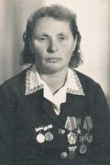

8 жніўня – 100 гадоў з дня нараджэння СОФ’І НЕСЦЕРАЎНЫ ПАЦУКЕВІЧ (1926 Баранавіцкі р-ён, в. Міцкевічы — 2008), жывёлавода, Героя Сацыялістычнай Працы (1971)
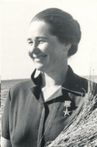
ВЕРАСЕНЬ

7 верасня — 90 гадоў з дня нараджэння ЛІЛІІ СЯМЁНАЎНЫ КУЧУР (1936, Баранавіцкі раён, в. Уласы — 05.04.2004 ) звеннявой льнаводчага звяна калгаса “Перамога” Баранавіцкага раёна, Героя Сацыялістычнай Працы (1973 г.)
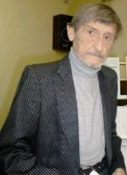

9 верасня — 90 гадоў з дня нараджэння ВЕНАНЦЫ БУТРЫМА (1936, г. Баранавічы – 2003), паэта

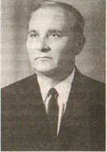
КАСТРЫЧНІК
14 кастрычніка — 105 гадоў з дня нараджэння ШЭВЯЛЫ РЫГОРА МІКАЛАЕВІЧА (1921 – 2003), удзельніка партызанскага руху ў Беларусі ў гады Вялікай Айчыннай вайны, вучонага, пісьменніка, Ганаровага грамадзяніна Баранавіцкага раёна
ЛІСТАПАД
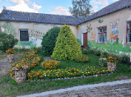
10 лістапада — 70 гадоў з дня адкрыцця ЗАСТАРЫНСКАЙ БІБЛІЯТЭКІ-КЛУБА (10.11.1956 г.)

20 лістапада — 85 гадоў з дня нараджэння АРКАДЗЯ АЛЯКСАНДРАВІЧА ГРЭСЯ (1941, Баранавіцкі р-н, в. Жабінцы), вучонага ў галіне ўралогіі, выдатніка аховы здароўя
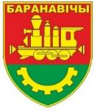

29 лістапада — 155 гадоў з часу заснавання г. БАРАНАВІЧЫ (1871)
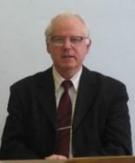
30 лістапада — 90 гадоў з дня нараджэння ІВАНА ПЛАТОНАВІЧА КРЭНЯ (1936, Баранавіцкі р-н, в. Кузявічы – 2014), вучонага-гісторыка, краязнаўца, педагога, выдатніка народнай адукацыі Беларусі, заслужанага работніка адукацыі Беларусі, кандыдата гістарычных навук (1981), професара (1991)

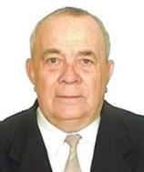
СНЕЖАНЬ
24 снежня — 90 гадоў з дня нараджэння РАСЦІСЛАВА АФАНАСЬЕВІЧА ЖМОЙДЗЯКА (1936, Баранавіцкі р-н, в. Яжона), вучонага-географа, картографа, педагога, заслужанага работніка народнай адукацыі Беларусі, выдатніка картаграфіі

